Среднестатистический человек совершает 1140 телефонных звонков в год.
К сожалению, мы не всегда довольны предоставляемыми нам услугами связи. Об основаниях приостановления услуг связи, изменения и расторжения договора расскажет наша памятка
Оператор связи вправе приостановить оказание абоненту только тех услуг телефонной связи, в отношении которых этим абонентом допущены нарушения требований, установленных Федеральным законом "О связи". При этом возможность круглосуточного вызова экстренных служб может быть приостановлена, только если технологические особенности средств связи не позволяют сохранить для абонента такую возможность.
По инициативе абонента оператор связи обязан без расторжения договора приостановить оказание услуг телефонной связи.
При этом оператором связи в соответствии с установленным для таких случаев тарифом взимается плата с абонента за весь период времени, указанный в заявлении.
Оператор вправе заменить абоненту телефонный номер, только в случае если использование текущего номера невозможно! При этом оператор связи обязан в письменной форме известить об этом абонента и сообщить ему его новый абонентский номер не менее чем за 60 дней до дня замены, если необходимость замены не была вызвана непредвиденными или чрезвычайными обстоятельствами.
В случае массовой замены абонентских номеров оповещение абонентов производится через сайт оператора связи в информационно-телекоммуникационной сети "Интернет" и (или) с использованием справочно-информационной службы оператора связи.

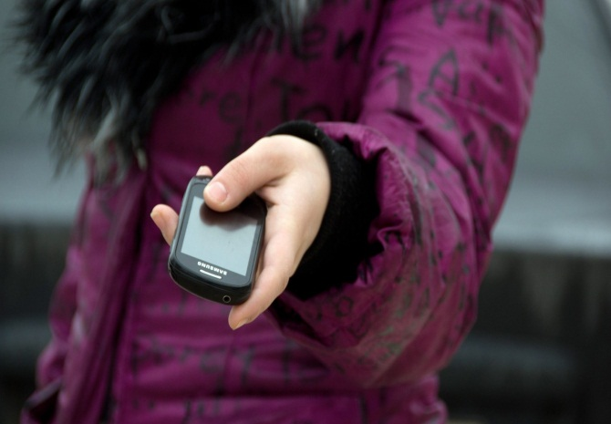

Изменение договора, заключенного в письменной форме, оформляется путем заключения дополнительного соглашения в письменной форме либо путем совершения абонентом конклюдентных действий, перечень и порядок осуществления которых определяются договором.

Потребитель вправе в любое время в одностороннем порядке расторгнуть договор при условии оплаты оказанных услуг телефонной связи!

Важным моментом, является положение законодательства о том, что оператор связи не вправе приостанавливать оказание абоненту услуг телефонной связи в случае неоплаты абонентом услуг, оказанных с использованием услуг телефонной связи, но не являющихся услугами телефонной связи. (например услуги по пользованию интернетом)

По вопросам получения консультаций в области защиты прав потребителей, помощи в составлении ПРЕТЕНЗИЙ и ИСКОВЫХ ЗАЯВЛЕНИЙ обращайтесь в КОНСУЛЬТАЦИОННЫЕ ЦЕНТРЫ ДЛЯ ПОТРЕБИТЕЛЕЙ

Данная памятка составлена на основании следующих нормативно-правовых актов:
-Закон РФ от 07.02.1992 №2300-1 «О защите прав потребителей»
-Постановление Правительства РФ от 09.12.2014 N 1342 (ред. от 03.02.2016) "О порядке оказания услуг телефонной связи" (вместе с "Правилами оказания услуг телефонной связи")

Управление Федеральной службы по надзору в сфере защиты прав потребителей и благополучия человека по городу Санкт-Петербургу

ФБУЗ «ЦЕНТР ГИГИЕНЫ И ЭПИДЕМИОЛОГИИ В ГОРОДЕ САНКТ-ПЕТЕРБУРГ»

Наш адрес: 191023, г. Санкт-Петербург, Малая Садовая, д. 1
e-mail: centr@78cge.ru

Филиал № 1 ФБУЗ "Центр гигиены и эпидемиологии в городе Санкт-Петербург" в Московском, Фрунзенском, Пушкинском, Колпинском районах и городе Павловске
189630, Санкт-Петербург, ул. Веры Слуцкой, д.36
т./ф. 469-34-61

Филиал № 2 ФБУЗ "Центр гигиены и эпидемиологии в городе Санкт-Петербург" в Выборгском и Калининском районах
195273, Санкт-Петербург, ул. Карпинского, д.27
т./ф. 298-29-25
Филиал № 3 ФБУЗ "Центр гигиены и эпидемиологии в городе Санкт-Петербург" в Невском и Красногвардейском районах
192012, Санкт-Петербург, ул.Ново-Александровская, д.12 т./ф. 248-33-34
Филиал № 4 ФБУЗ "Центр гигиены и эпидемиологии в городе Санкт-Петербург" в Адмиралтейском, Василеостровском и Центральном районах
191028,Санкт-Петербург, ул. Моховая, д.11, лит. А тел.: 275-88-87
Филиал № 5 ФБУЗ "Центр гигиены и эпидемиологии в городе Санкт-Петербург" в Приморском, Петроградском, Курортном и Кронштадтском районах
197227, Санкт-Петербург, Серебристый бульвар, д.18, корп.3, лит.А т./ф. 395-45-00
Филиал № 6 ФБУЗ "Центр гигиены и эпидемиологии в городе Санкт-Петербург" в Кировском, Красносельском, Петродворцовом районах и городе Ломоносов 198325, Санкт-Петербург, ул. Отважных, д.6
тел.: 736-94-46

ПАМЯТКА ПОТРЕБИТЕЛЮ
оказание услуг телефоной связи

Приостановление, изменение и прекращение договора

